出國報告（出國類別：其他「影展活動」）

參加「第六屆兩岸電影展－台灣電影展」暨
「台灣閩南語電影週」報告

服務機關：文化部影視及流行音樂產業局
姓名職稱：電影產業組組長潘舜昀
電影產業組約僱助理曹健誠
派赴國家：中國大陸
出國期間：103年6月15日至21日
報告日期：103年7月24日

摘要

- 「兩岸電影展」係由中華民國電影事業發展基金會下設之「兩岸電影交流委員會」與大陸中國電影基金會策劃執行，自98年起以雙方組團互訪之形式辦理。兩岸影展本年為第6屆，於5月31日至6月5日於台北、台中、高雄辦理；6月16日至17日於江蘇泰州、興化辦理。
- 為暸解台灣電影在大陸福建省進行區域發行之可行性等，「中華民國電影發展基金會」與大陸「中國電影基金會」及「珠江影業傳媒股份有限公司」合作，於本年6月20日至6月26日間假大陸福建漳州、泉州與廈門等城市舉辦「台灣閩南語電影週」。

目次

壹、前言 P4

貳、行程安排及參訪議題 P6
●兩岸影展台灣及大陸代表團名單
●兩岸影展台北開幕式
●兩岸影展泰州開幕式及歡迎晚宴
●參觀泰州文化創意園區及梅蘭芳紀念館
●兩岸影展興化開幕式及歡迎晚宴
●參觀興化博物館及鄭板橋故居
●台灣閩南語電影週福建廈門首映記者會

叁、參訪心得 P25

肆、建議事項 P26

伍、附件 P28
●兩岸電影展－台北開幕式‥‥活動照片
●兩岸電影展－台灣電影展‥‥邀請函
●兩岸電影展－台灣電影展‥‥嘉賓證
●兩岸影展泰州開幕式‥‥活動照片
●兩岸影展興化開幕式‥‥活動照片
●台灣閩南語電影週－福建廈門‥‥首映記者會活動照片

壹、前言
鑒於近年來兩岸電影無論在創作品質、產能或票房上均有不俗表現，為瞭解大陸電影主政機關及主流影視集團之政策、思維及市場行銷策略對我日後推動兩岸影視合作交流、協助國片拓展大陸市場而言確有其必要，爰自民國98年起「中華民國電影發展基金會」與大陸「中國電影基金會」開始辦理「兩岸電影展」，本屆活動循例由兩岸各擇兩城市辦理影展，影展其間本局循例派員隨團赴陸。赴陸期間除參與影展開幕式及首映會外，並前往影展放映現場觀察觀眾反映，以及參觀當地影視單位，並與兩岸影視工作者交流心得。本年活動大陸來台參展影片包括《怒放之青春再見》、等七部大陸電影片；我國赴陸放映之影片為《世界第一麥方》等六部台灣電影片。
活動由台灣開跑，於本（103）年5月31日假台北光點華山電影館舉行開幕首映式，映演《北京愛情故事》，參展影片主要放映地點在台北光點華山及高雄市電影館，6月5日於高雄設晚宴歡送大陸代表團。嗣後台灣參展影片則於6月16日、17日分別於大陸江蘇省泰州、興化舉辦《原來你還在》開幕式及電影首映會。
近年來台灣電影市場日益蓬勃，讓大陸電影圈頗為關注，在中華民國電影發展基金會榮譽董事長李行導演帶領的『兩岸電影交流委員會』歷經6年多的努力下，不僅是將台灣電影推廣為彼岸所熟知，更建立了兩岸電影人才交流的管道，並直接間接地促成了台灣電影在大陸締造的亮眼票房。不過在這漂亮的成績單背後，仍然可以發現部分台灣電影受限於語言的關係，許多饒富趣味的台語電影在大陸發行仍遭遇困難，例如《雞排英雄》、《大尾鱸鰻》等，由於大陸全區發行影片以普通話發音為主，因此造成如於台灣締造票房佳績的電影，因多為台語發音，導致發行宣傳困難，大陸發行商在票房上難以回收。
台語與閩南語本屬同一語系，透過區域發行（如單獨於大陸閩南地區發行）可以解決台語電影在大陸全區上映的弱勢與困難，除了大陸沿海閩南一帶觀眾接受度高之外，區域發行成本與風險的降低，讓片商發行意願增加，有利於兩岸電影的共榮。為推動兩岸電影發展，『兩岸電影交流委員會』與『中國電影基金會』、『珠江影業傳媒股份有限公司』合作，以辦理『台灣閩南語電影週』活動作為試金石，透過該活動深入的了解其可行性與問題，期為日後台灣電影於大陸閩南地區發行奠下根基，並增加國片在大陸地區之觀影人口。

貳、行程安排及參訪議題
●第六屆兩岸電影展台灣代表團名單

1朱延平 中華民國電影事業發展基金會董事長
2潘舜昀 文化部影視及流行音樂產業局組長
3曹健誠 文化部影視及流行音樂產業局約僱人員
4廖治德 台北市電影戲劇商業同業公會榮譽理事長
5吳高雄 兩岸電影交流委員會委員
6廖林詹明英 秀泰影城副董事長
7楊南倩 《原來你還在》導演
8黃鐙輝 《原來你還在》演員
9陳玉珊 原來你還在》製片
10李崇銘 《加油男孩》製片
11陳彥婷 《加油男孩》女主角
12張永昌 《夢見》導演
13李偵萁 黃鐙輝經紀人
14段存馨 中華民國電影事業發展基金會暨兩岸電影交流委員
會秘書長
15馬國駿 閩南語電影展 行銷活動組總監
16翁婉屏 閩南語電影展 行銷統籌
17林品秀 兩岸電影展 行銷專員
18吳翊瑄 兩岸電影展 影展總監
19朱卿鋒 兩岸電影展 放映統籌

●第六屆兩岸電影展大陸代表團名單

- 張丕民 大陸代表團團長（中國電影基金會會長）
- 閻曉明 中國電影基金會常務副會長兼秘書長
- 榮 淼 國家新聞出版廣電總局電影局國際交流處
- 黃建新 著名導演
- 王景春 演員《警察日記》
- 李 晶 王景春夫人
- 陳思成 導演、演員《北京愛情故事》
- 佟麗婭 演員《北京愛情故事》
- 盧庚戌 導演《怒放之青春再見》
- 潘粤明 演員《怒放之青春再見》
- 劉雅瑟 演員《等風来》
- 龍丹妮 總製片《爸爸去哪兒》
- 彭 磊 導演《房間裡的舞蹈》
- 王 威 出品人《房間裡的舞蹈》
- 張 菊 製片《房間裡的舞蹈》
- 朱建明 興化市創星文化藝術傳媒有限公司總經理
- 孔祥梓 興化市創星文化藝術傳媒有限公司
- 宋 寧 中國電影基金會影視部主任
- 張 蘭 中國電影基金會活動部主任

第六屆兩岸電影展 日程表
日 期 | 時 間 | 行 程 | 地 點
6月15日  （星期日） | 16:00抵泰州 | 臺灣代表團抵泰州 | 住宿：泰州國際金陵大酒店  (泰州海陵區海陵南路298號
6月16日  （星期一） | 10:00～11:30 | 1、“第六屆兩岸電影展”開幕式  2、放映開幕式影片《原來你還在》 | 泰州職業技術學院報告廳
6月16日  （星期一） | 12:00～13:30 | 午宴（興化市創星傳播影視公司） | 泰州國際金陵大酒店
6月16日  （星期一） | 15:00～18:00 | 1、參觀海陵區文化創意園  2、參觀梅蘭芳紀念館 | 部分影片主創  與觀眾見面
6月16日  （星期一） | 18:30～19:30 | 晚餐（泰州海陵區文化創意園） | 泰州國際金陵大酒店
6月16日  （星期一） | 20:00～21:00 | 乘船夜遊泰州鳳城河 | 部分影片主創與觀眾見面
6月17日  （星期二） | 11:00抵興化 | 臺灣代表團抵興化 | 住宿：興化天寶花園大酒店  (興化市興化大道99號
6月17日  （星期二） | 12:00～13:30 | 歡迎午宴（興化市文化新局） | 興化天寶花園大酒店
6月17日  （星期二） | 14:30～15:30 | 1、第六屆兩岸電影展開幕式  2、放映開幕式影片《原來你還在》 | 興化廣電局演播大廳
6月17日  （星期二） | 15:30～17:30 | 1、參觀興化博物館  2、參觀鄭板橋故居 | 部分影片主創與觀眾見面
6月17日  （星期二） | 18:00～19:30 | 晚餐（興化市創星傳播影視公司） | 興化天寶花園大酒店
6月18日  （星期三） | 8:00～17:00 | 赴揚州觀光 | 遊覽瘦西湖
6月18日  （星期三） | 17:30～21:00 | 歡送晚宴（興化市人民政府） | 興化天寶花園大酒店
6月19日  （星期四） |  | 至廈門 | 無錫機場
●兩岸影展台北開幕式
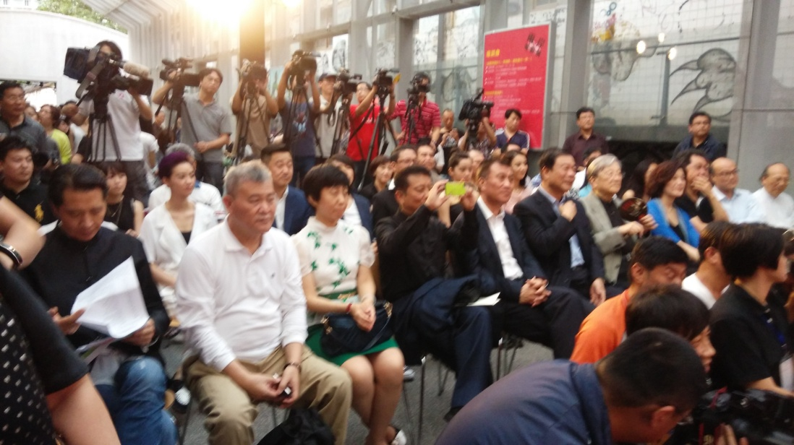
兩岸電影展台北開幕式於本年5月31日在台北華山文化創意園區辦理，當天本局張局長崇仁、禚副局長洪濤、李次長應平及中華民國電影事業發展基金會董事長朱延平、榮
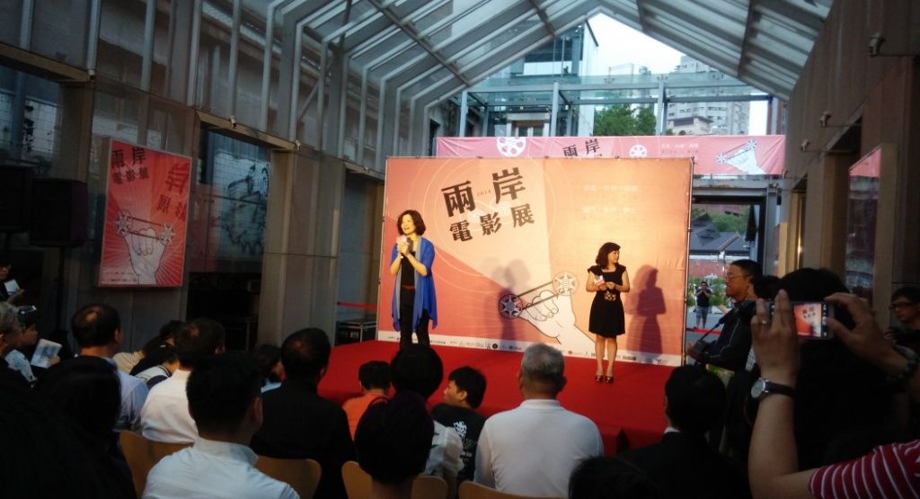

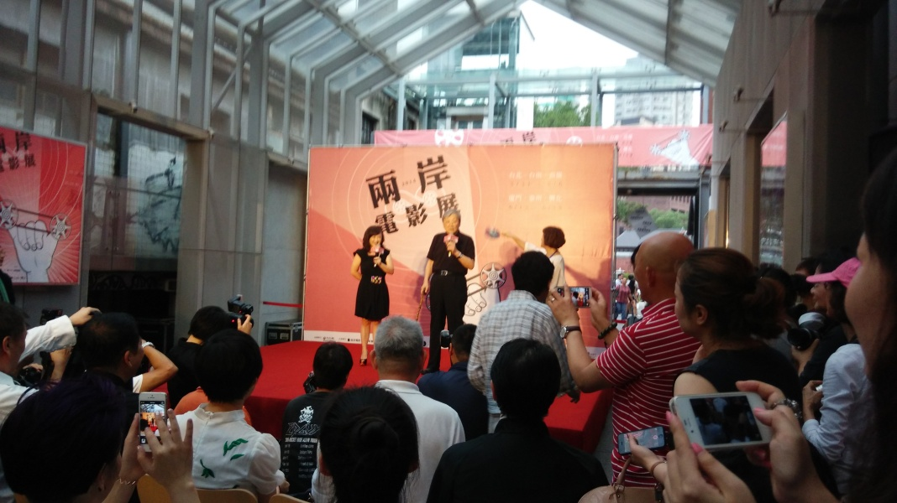
譽董事長李行均受邀出席，並由李次長應平及李行導演代表致詞。隨後於晚宴款待來訪嘉賓時，雙方互贈紀念品，為這次影展拉開了序幕、正式開跑。

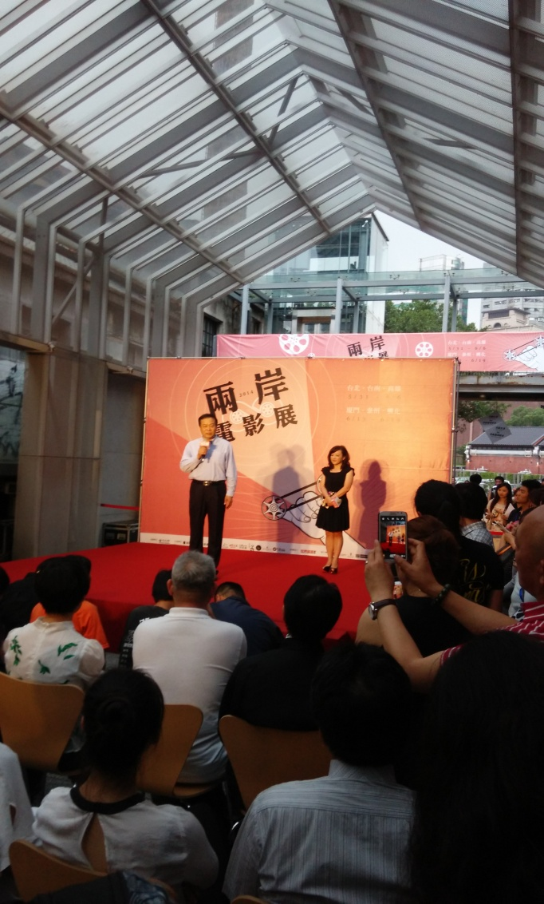
台北開幕式大陸代表
團則由中國電影基金
會理事長張丕民代表
致詞，期望在兩岸電
影界同仁的共同努力
下，兩岸電影會愈辦
愈好，兩岸電影合作
將邁向新的世紀。
大陸來台參展的影片
，部分參與演出之演
員亦隨行來台宣傳，
並在台北開幕式上與
國人見面互動，現場
觀眾反應及氣氛均非
常熱烈。

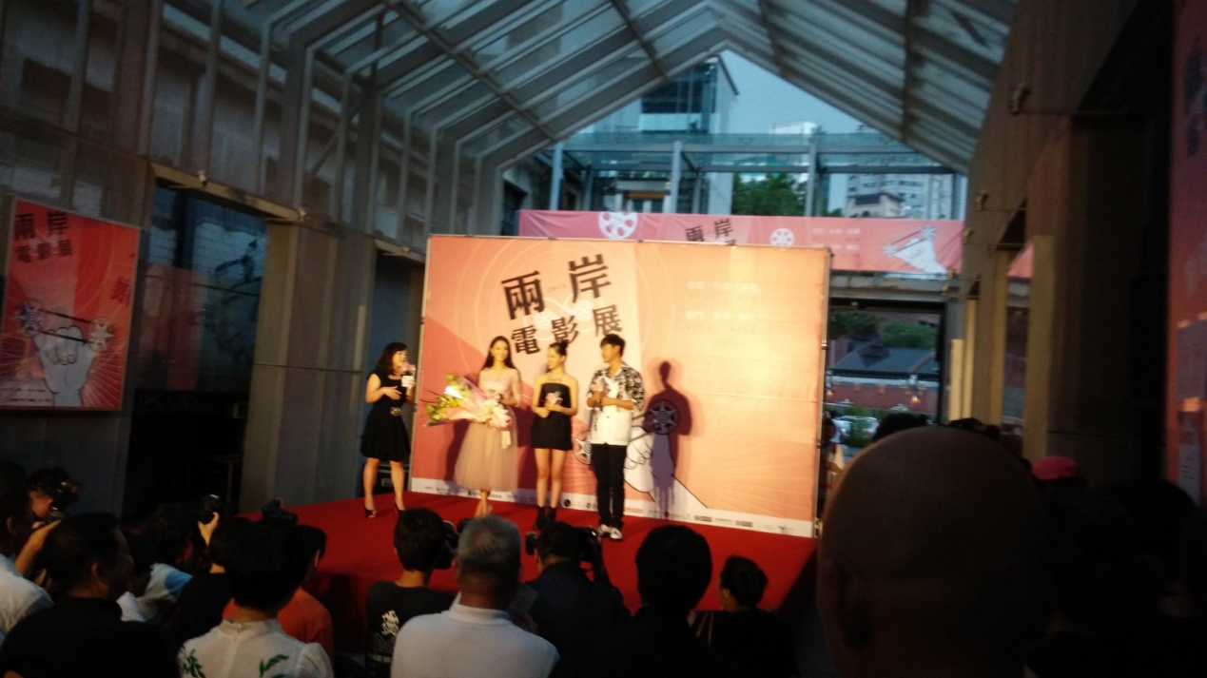
●兩岸影展泰州開幕式及歡迎晚宴
6月16日「兩岸電影展－台灣電影展」台灣參展影片於江蘇泰州的泰州職業技術學院報告廳舉辦《原來你還在》開幕式及電影首映會，當日出席人員非常踴躍，市長、副市長、黨委書記及影藝界、文化界人士等均連袂出席並致詞，期勉兩岸電影界在現有的基礎上能加強合作，深化兩岸文化交流，增進兩岸人民瞭解，使華人電影能成為世界電影的主流與引領。

0616泰州開幕
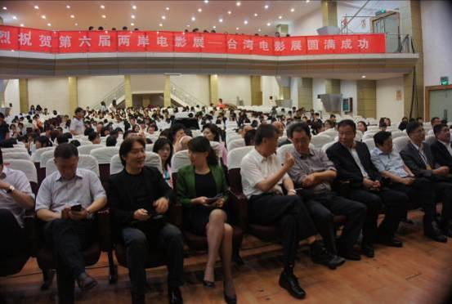 | 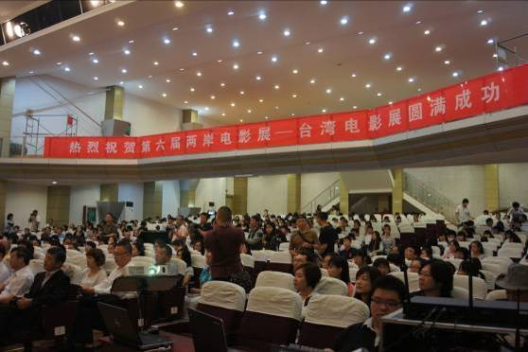
↑開幕式現場 | ↑開幕式現場
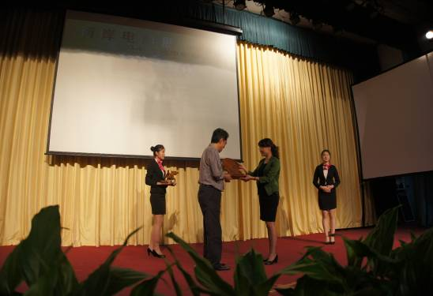 | 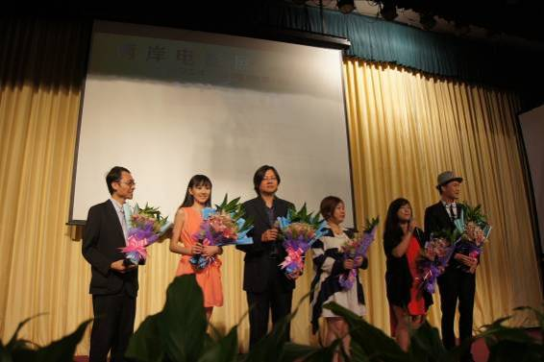
↑與泰州市互贈禮品 | ↑台灣電影主創介紹
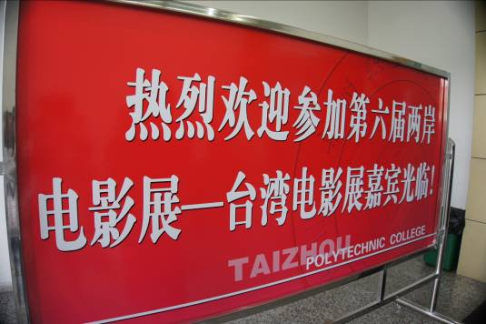 | 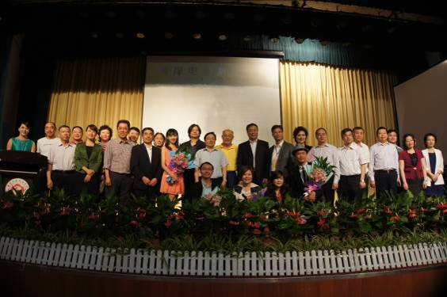
↑歡迎看板 | ↑大合影
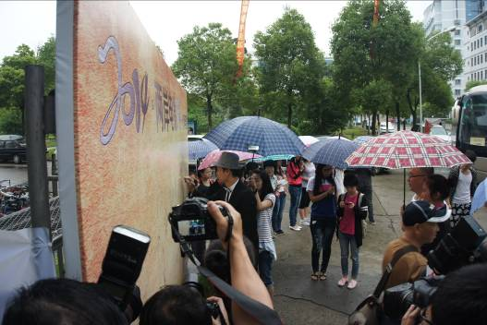 | 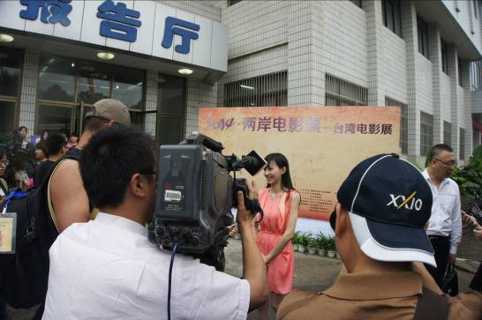
↑簽名看板 | ↑媒體訪問

歡迎晚宴：
當晚泰州市人民政府於泰州國際金陵大酒店舉行晚宴，款待本次辦理兩岸影展的兩岸「電影基金會」及到訪的嘉賓，晚宴由泰州市委常委盧佩民主持，副市長王學鋒博士及黨政官員均出席歡迎，顯見大陸非常重視兩岸電影文化交流工作。

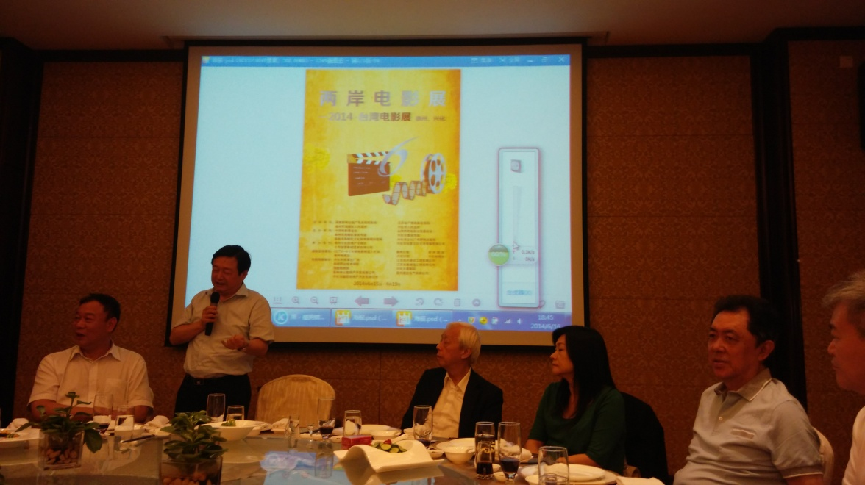

席間除交換彼此辦理兩岸影展的心得與感想外，更籌劃著明年辦理第七屆兩岸電影展的構思，期在辦理的城市與參展的影片上都能再予加強與擴大。
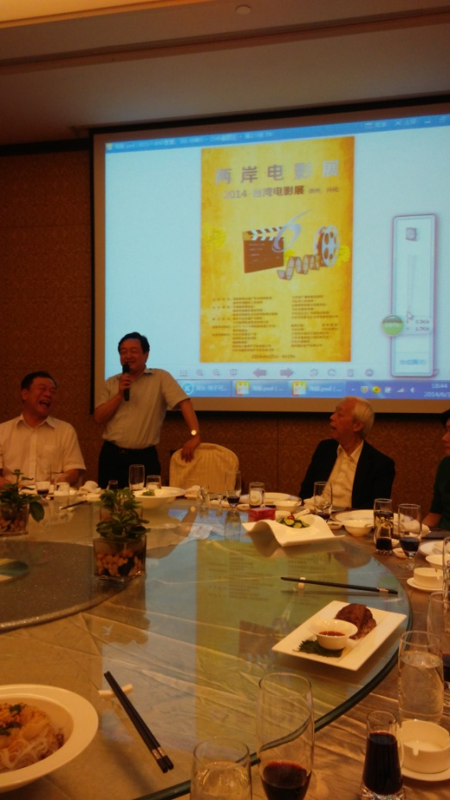

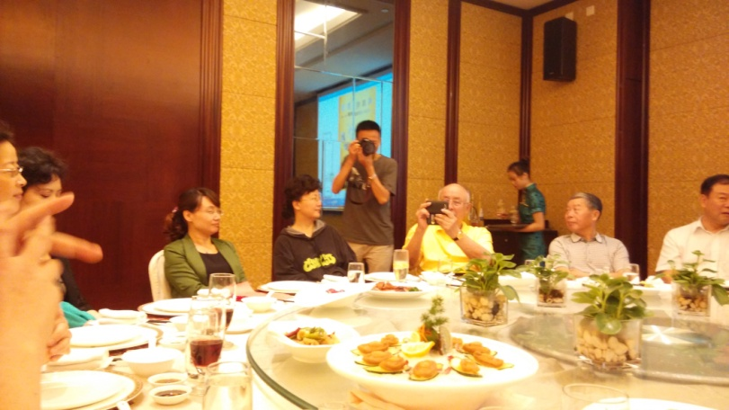

●參觀泰州文化創意園區及梅蘭芳紀念館

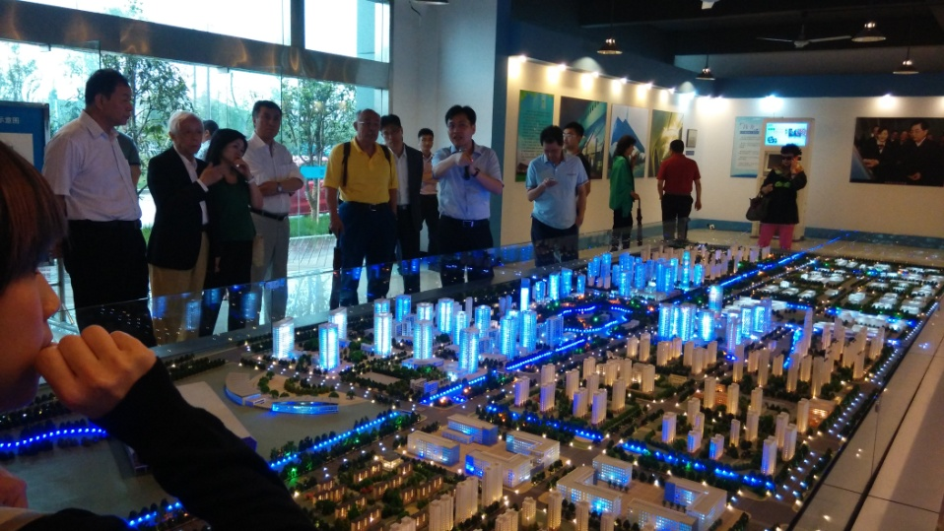
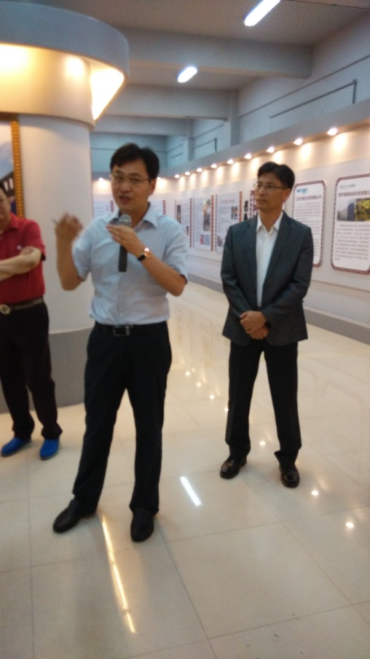
泰州文化創意園區位於泰州主城東部，2011年8月卦牌成立，一期規劃面積2.7平方公里，先期啟動區約1平方公里。園區成立以來堅持規劃先行、產業先行、產業融合的發展原則，致力打造以動漫、影視、文化產品設計製作、文化人才培養、文化產品展示交流為重點的文化創意產業，力爭通過3－5年的努力，把園區建設成為特色鮮明、國際先進的精品園區。

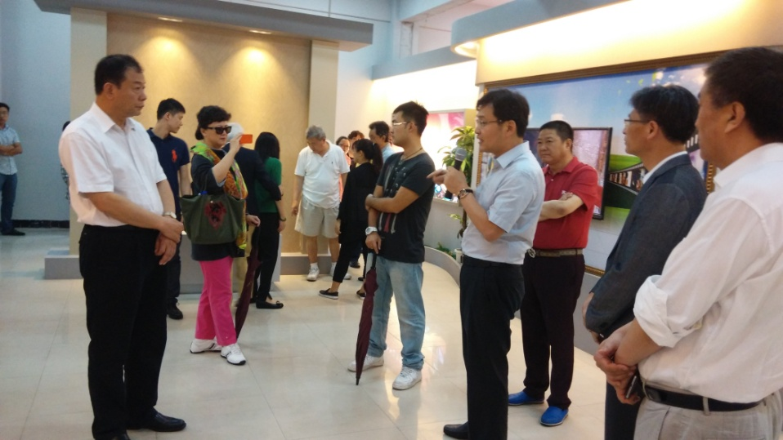

梅蘭芳紀念館
梅蘭芳（1894年10月22日－1961年8月8日），祖籍江蘇泰州，清光緒二十年出生在北京的一個梨園世家，是中國近代傑出的京昆旦行表演藝術家，舉世聞名的中國戲曲藝術大師。

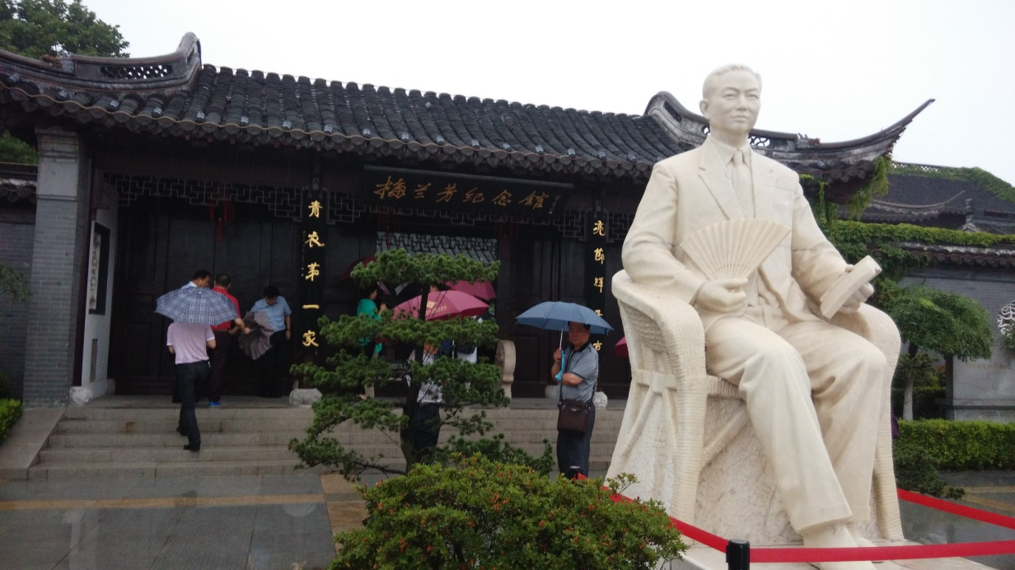
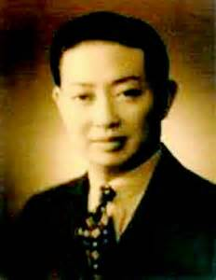
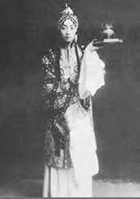

梅蘭芳紀念館俗稱梅苑，位於江蘇省泰州市鳳城河風景區，是在原泰州梅蘭芳史料陳列館和泰州梅蘭芳公園的基礎上成立的。1956年3月，梅蘭芳攜夫人及兒子梅葆玖回泰訪祖演出5天，其間尋訪了四代前祖輩的故居，即現在梅苑的所在地鮑壩村。
泰州梅蘭芳紀念館佔地26000平方米，三面環水，風景優美，由園林區與史料陳列區組成。梅蘭芳紀念館園林區的紀念亭由著名古典園林專家陳從周設計，梅蘭芳的大型漢白玉塑像出自著名雕塑大師劉開渠之手，史料區建築由明、清兩代古建築移建而成。

●兩岸影展興化開幕式及歡迎晚宴
6月17日「兩岸電影展－台灣電影展」台灣參展影片於江蘇興化的興化電視台的演播大廳舉辦《原來你還在》開幕式及電影首映會，當日出席人員有興化市市長李衛國、中共興化市常委翟立峰以及副市長及影藝界、文化界人士等均連袂出席並致詞，台灣電影主創人員並於開幕式影片映後與觀眾見面互動，交換與分享觀影心得與感想。

0617興化開幕
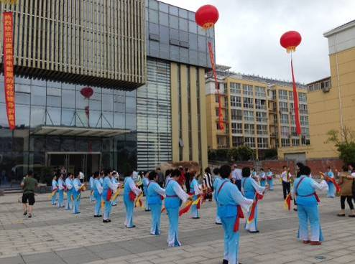 | 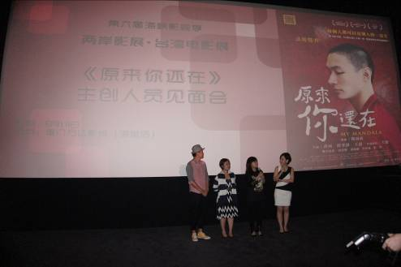
↑興化歡迎儀式 | ↑映後座談
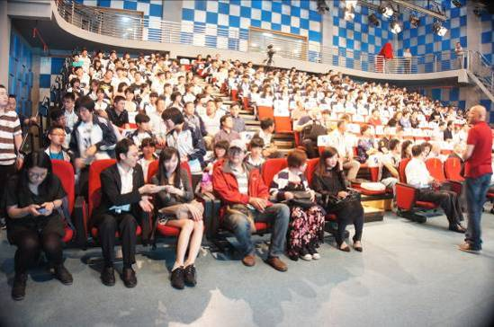 | 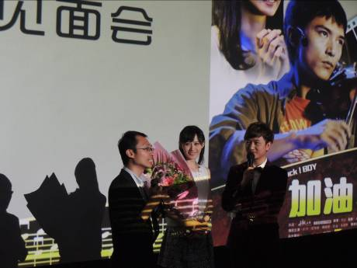
↑開幕式現場 | ↑映後座談
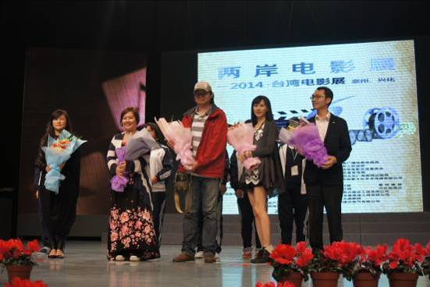 | 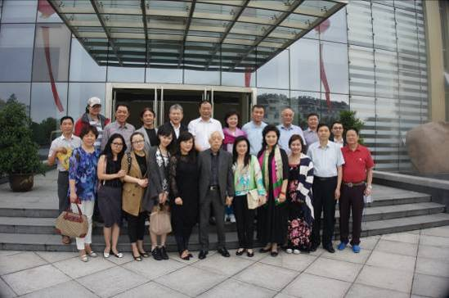
↑台灣主創介紹 | ↑大合影
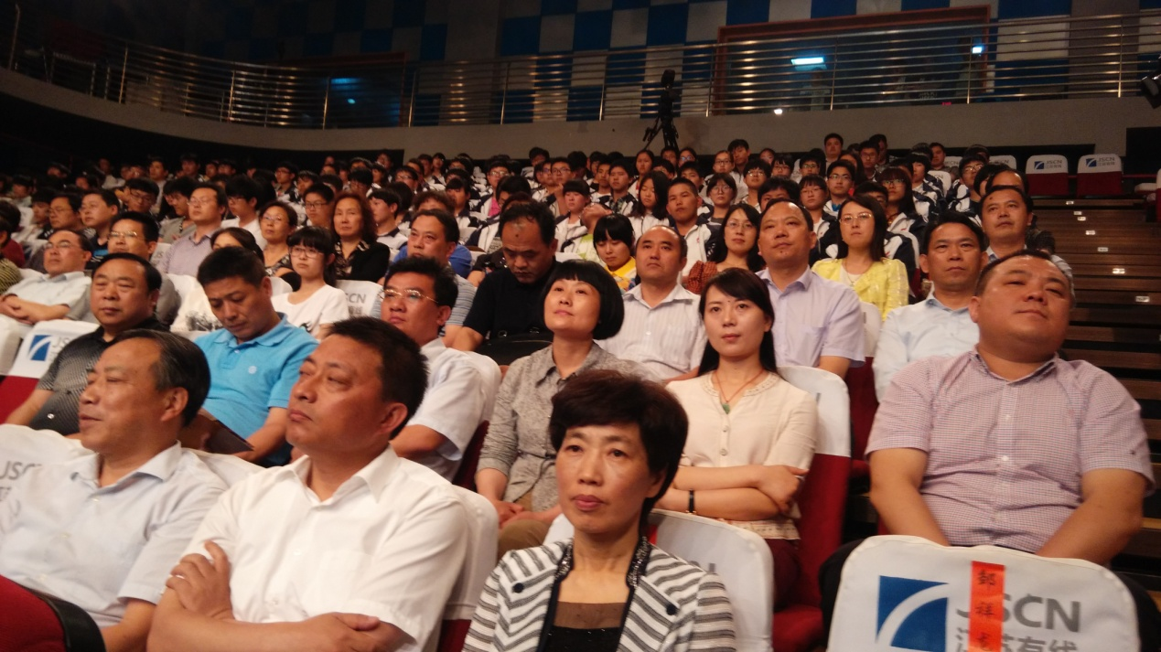
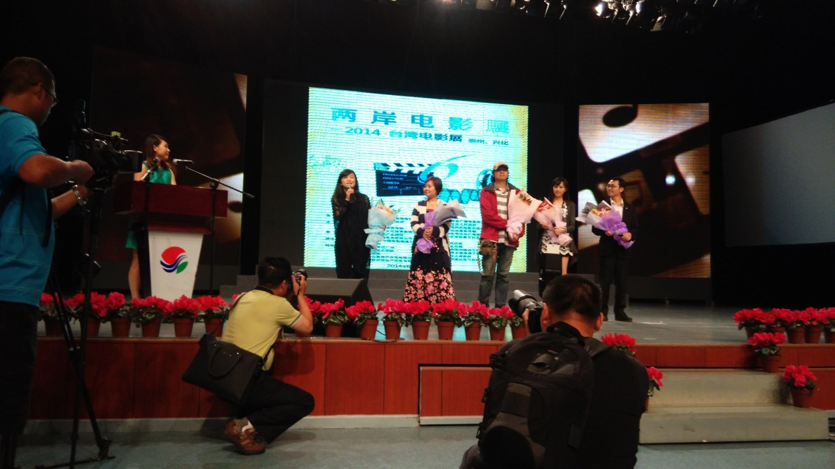

歡迎晚宴：
當晚興化市人民政府於興化天寶花園大酒店舉行晚宴，款待本次辦理兩岸影展的兩岸「電影基金會」及到訪的嘉賓，晚宴由興化市長李衛國、主持，副市長以及常委翟立峰等黨政官員均出席歡迎。

●參觀興化博物館及鄭板橋故居
鄭板橋（1693～1765）中國清代畫傢，書法傢，文學傢。字克柔，號板橋，江蘇興化人，生於1693年，卒於1765年，康熙秀才、雍正舉人、乾隆進士。客居揚州，以賣畫為生。為“揚州八怪”之一，其詩、書、畫世稱“三絕”，畫擅蘭 竹。其一生經歷豐富，風雨坎坷，關於其的許多故事被保存下來流傳於世，至今為人們所津津樂道。其一直所堅持的民本剛直的思想也影響著後來者。
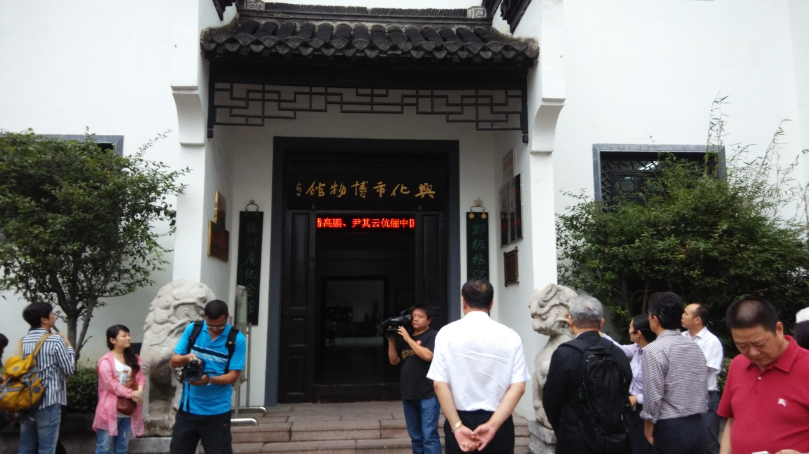
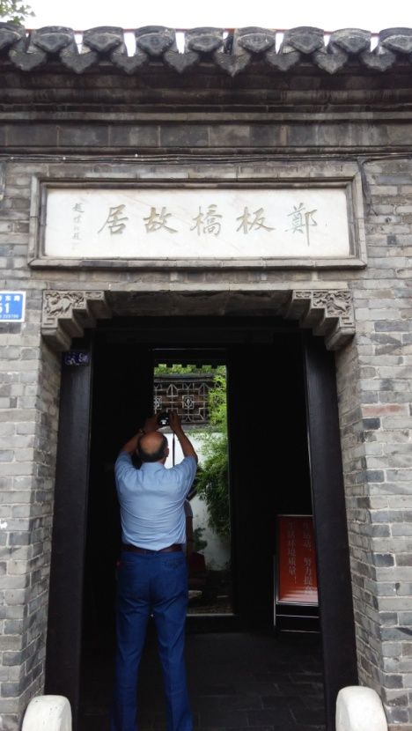


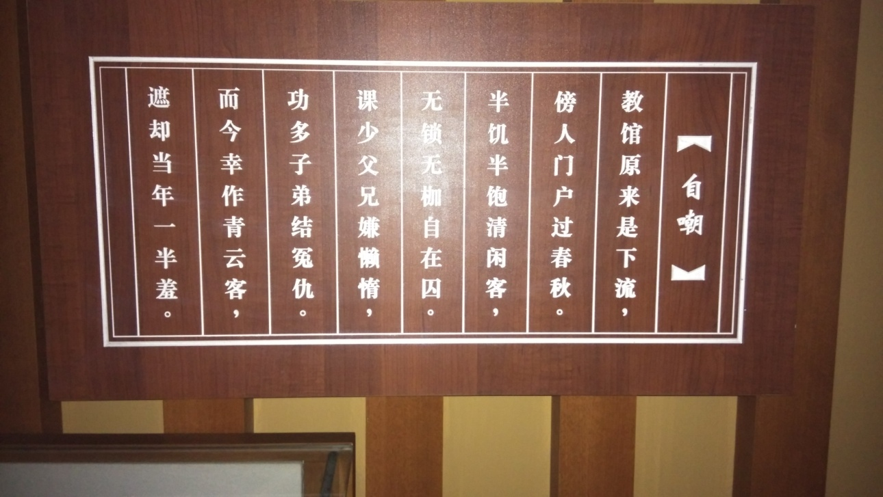
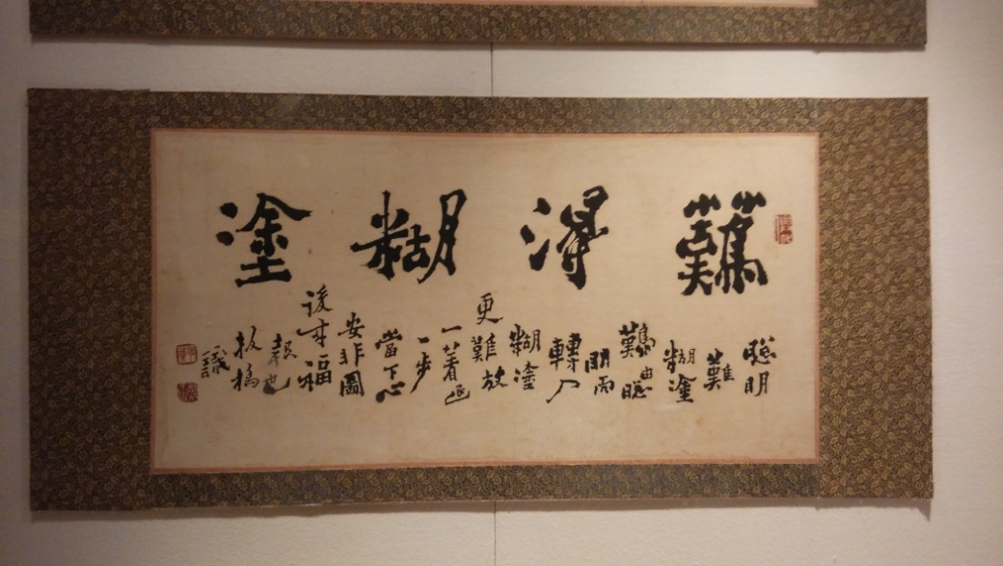

●台灣閩南語電影週福建廈門首映記者會

中華民國電影發展基金會去(102)年於福建舉辦「第五屆兩岸電影展」期間，曾與陸方就台灣電影在大陸做區域發行事進行討論，由於台語與閩南語相通，遂提出透過在大陸閩南地區發行台語電影，解決台灣台語電影在大陸全區上映的困難，亦可降低發行成本及風險，爰於今年規劃該項推廣活動，鑒於台灣與福建語言及風俗文化相近，本活動將實質有助於國片在大陸發行模式之拓展，增加國片在大陸地區之觀影人口，符合本局推動電影產業發展之政策方向。
電影週活動除了李行導演帶領的『兩岸電影交流委員會』之外，並邀請《陣頭》、《阿嬤的夢中情人》、《鐵師玉玲瓏》之主創人員及演員，以及中華民國電影事業發展基金會董事長朱延平、片商公會理事長陳俊榮等人前往，一同為『台灣閩南語電影週』進行宣傳造勢。

▲、活動日期
展映：2014年6月20日至6月26日
▲、活動時程表

日 期 | 內 容 | 備 註
6月19日（四） | 廈門衛視特別節目：  『台灣閩南語電影之夜』
6月21日（六） | 台灣閩南語電影週開幕見面會 | 萬達、金逸、中興思明共計三場
6月20日（五）～6月26日（四） | 台灣閩南語電影週放映 | 場次詳見附錄

▲、影片介紹

《陣頭》
類型：劇情、喜劇
片長：2時01分
導演：馮凱
演員：柯有倫、黃鴻升、廖峻、陳博正、柯淑勤
劇情介紹：
《陣頭》由新生代明星柯有倫、黃鴻升（小鬼）、林雨宣、劉品言擔綱，搭配廖峻、阿西、柯淑勤等硬底子資深演員的演出，融合傳統與現代，並深入刻劃父子親情，詮釋兩個陣頭家族道地的感動故事。

《阿嬤的夢中情人》
類型：家庭、喜劇
片長：2時04分
導演：蕭力修 、北村豐晴
演員：藍正龍、安心亞、王柏傑、天心
劇情介紹：
台語電影曾經有過一個風光的年代，八年級生小婕，始終不相信國片有過這麼美好的時期，但阿公劉奇生總是一臉驕傲的說：「阿公我可是當時最紅的王牌大編劇」…小婕有個得了失智症的阿嬤，病情日益嚴重，竟宣稱自己是萬寶龍的太太…(「萬寶龍」是當年最紅的小生)。小婕不解阿嬤為何總是對此人念念不忘，終於，阿公向她訴說起一段當年發生在「台灣好萊塢」的愛情故事…。
《鐵師玉玲瓏》
類型：喜劇

片長：1時53分
導演：澎恰恰
演員：澎恰恰、許效舜、姚元浩、柯佳嬿、苗可麗
劇情介紹：
兩個師兄弟，一個掌獅頭、一個執獅尾。默契十足的他們，上港有名聲、下港有出名，風光一時。一場誤會，合作無間的師兄弟，自此分家。僅剩舞不起來的半隻獅，各自黯然。戲獅甲地方的兩大風雲人物，成了老死不相往來的兩大死對頭。

▲、記者會及首映會現場
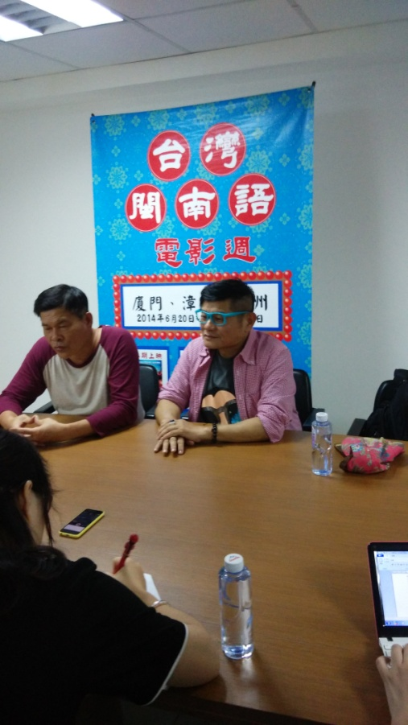
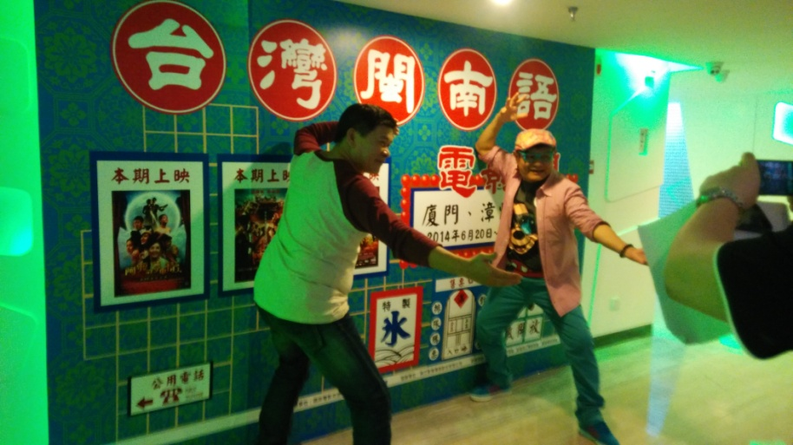

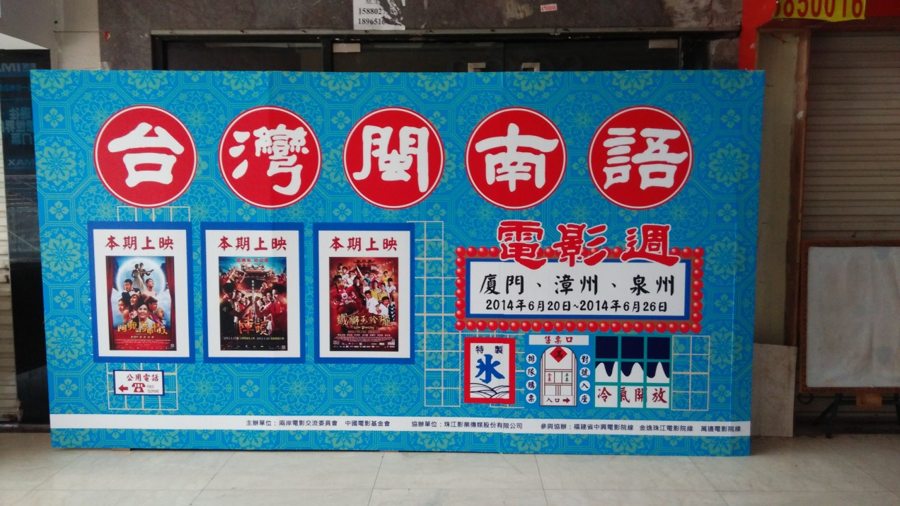

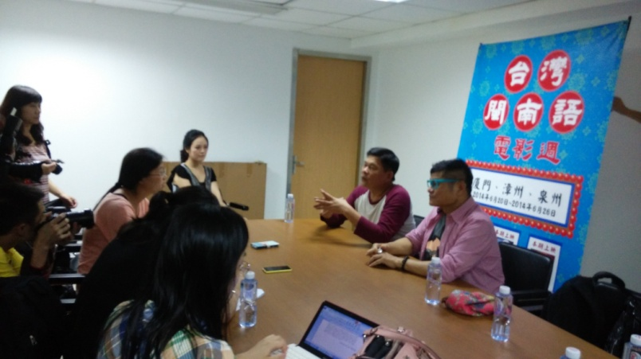

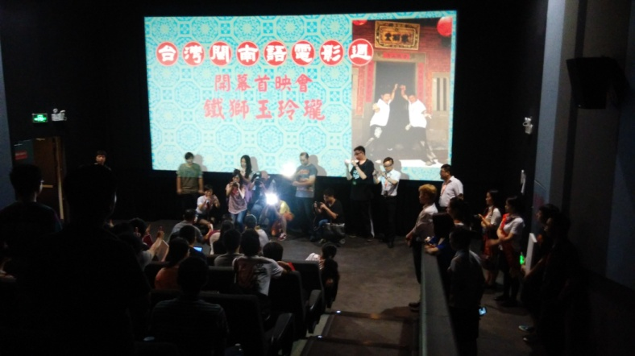

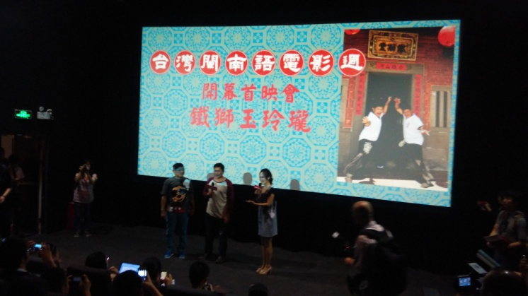

延續事前『媒體試映會』後所引發之討論熱度，『台灣閩南語電影週』之電影主創人員，於電影週展映開始，前往影城舉行3場開幕見面會，直接與媒體及民眾面對面接觸，加強『台灣閩南語電影週』的宣傳力度，經由媒體的報導，增加民眾進戲院觀賞電影之意願，引爆閩南地區影迷的熱烈討論與關注。

叁、參訪心得

放眼望去，大陸給人最大的印象與特色就是什麼東西都很大、很新，產業的學習很快、仿效也很快……，中國大陸是全球電影產業成長最快速的地區之一，同時也是全球最大的華語電影市場，自從 ECFA（兩岸經濟合作架構協議） 生效後，台灣電影進入大陸地區已不受進口片配額之限制，兩岸電影合作受到兩岸電影人的高度重視，為促進華語影片的開發與合作，自民國98年起「中華民國電影發展基金會」與大陸「中國電影基金會」開始辦理「兩岸電影展」，以相互推薦影片展映及影人組團互訪之形式辦理該影展。
本年活動大陸來台參展影片有《怒放之青春再見》、《等風來》、《警察日記》、《北京愛情故事》、《前任攻略》、《房間裡的舞蹈》及《爸爸去哪兒》等七部大陸電影片；我國赴陸放映之影片為《世界第一麥方》、《暑假作業》、《到不了的地方》、《原來你還在》、《加油！男孩》及《夢見》等六部台灣電影片，活動由台灣開跑。本次活動顯示兩岸電影交流有很大的發展潛力與空間，透過電影文化的瞭解，提供了兩岸專業人才的交流平臺，成為兩岸今後電影合作上重要的推力，使兩岸電影邁上新的臺階，出現新的局面。
近年來兩岸交流日益密切、兩岸關係日漸和緩，我國電影業者如何藉由華語文及創意優勢，尋求兩岸電影交流合作，拓展大陸市場，已成我國電影產業發展之要務。兩岸同根同源，語言沒有障礙，文化傳統相近，但近幾年與臺灣電影之於大陸市場，相較於其他地區，其優勢並未顯現出來，顯見兩岸電影交流仍有很大的文化差異發與人民認同，但相對的也具備了發展的潛力與空間。「兩岸電影展」活動對大陸與臺灣電影合作的發展，提供了契機，深具重要的意義。

肆、建議事項

近年來台灣電影雖然在賣座上比起以往有大幅的進步，但受限電影類型多為本土性、區域性，以至於其他地區觀眾在感情的連結與情感的認同上，有相當大的認知落差，再加上文化的差異，更使得台灣電影在大陸的發展，遭遇一定的瓶頸。要想在台灣以外的市場甚至包括大陸市場，都能讓在地的觀眾能接受台灣電影的表現方式與內容，台灣電影必需跳脫以往電影選材與表現方式的窠臼與框架，將電影內涵的格局放大，只有多元的題材才能網羅不同觀眾的口味，甚而更要有市場的敏感度，才能抓緊觀眾的荷包。
台灣的電影工作者也要有共識，雖然電影的題材不一定都得商業考量，但過於藝術的小眾電影很難開拓大陸市場，愈能引發共鳴與話題、貼近彼此文化與民情的電影主題或素材，愈能開拓彼此的市場。所以要加強兩岸電影交流，必須在電影內涵加入彼此共同的素材，以拉近彼此感情的連結與情感的認同。
大陸此次參展的的七部電影，類型多元、題材廣泛，有大卡司大製作的創作、有溫馨感人的家庭小品、有描寫青年成長的勵志之作、有科幻寫實的年度大戲，也有清新儁永的雅緻小品，其中更不乏有票房表現亮眼的佳作。總之大陸近幾年在電影的題材上已逐漸的跟上港、臺的腳步，在製作上更是大成本、大製作、大卡司，以港台為試金石，以華人市場為目標，更以能打入歐美市場為終極標靶。在這樣的一種競爭下，我國電影產業應更積極的拓展大陸市場，因此擴大兩岸電影交流、縮短文化差異、佈局華人市場是我們該有的籌劃與企圖。

伍、附件
●兩岸電影展－台北開幕式‥‥活動照片

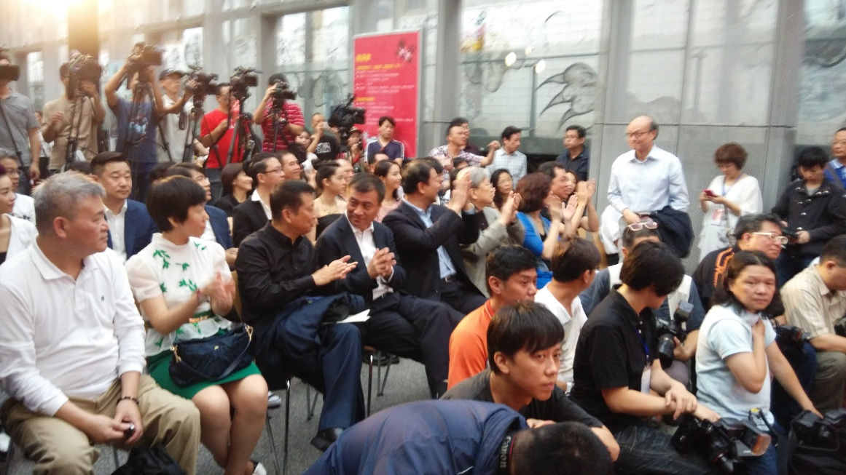
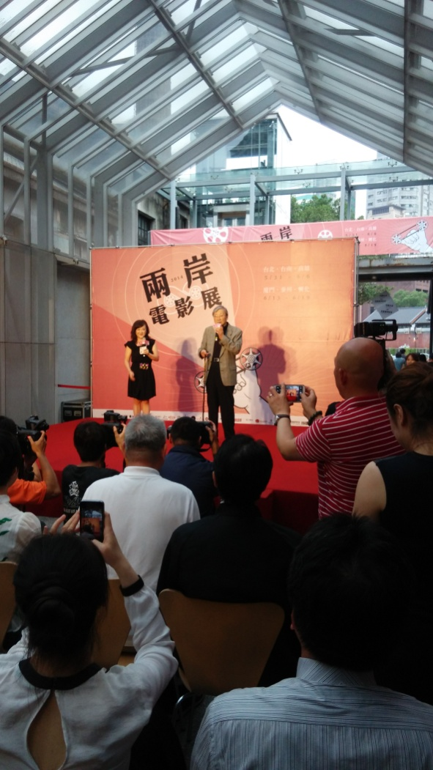
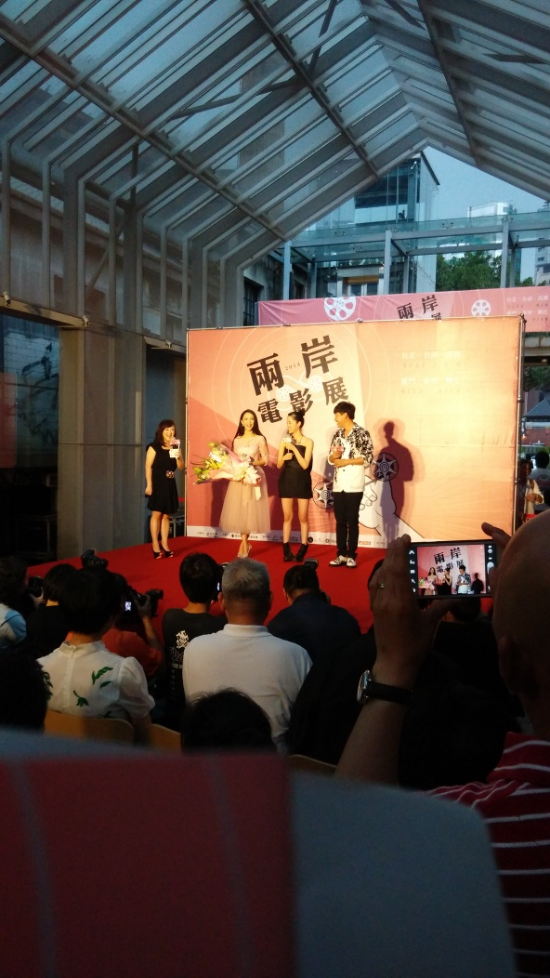

●兩岸電影展－台灣電影展‥‥邀請函


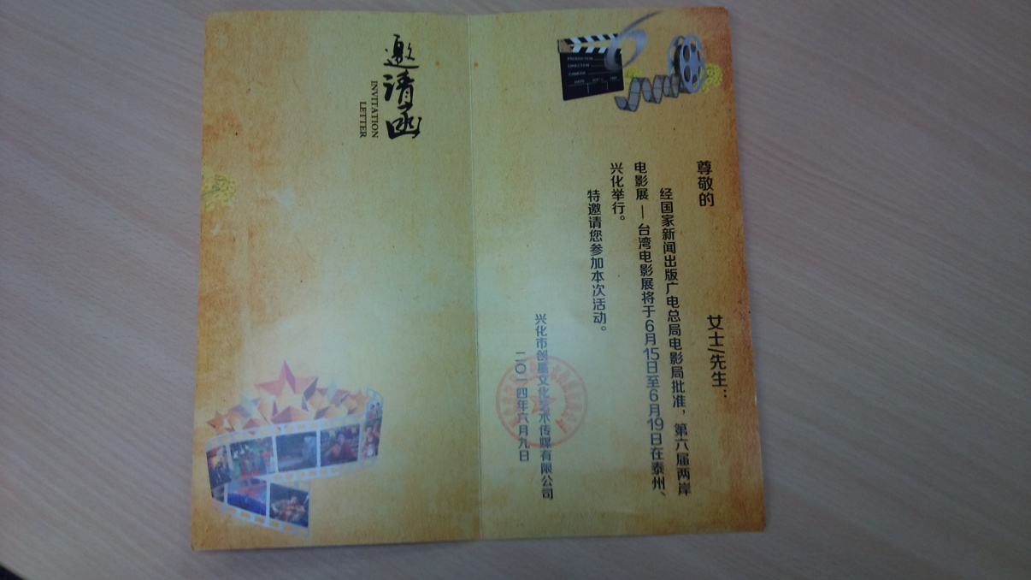

●兩岸電影展－台灣電影展‥‥嘉賓證

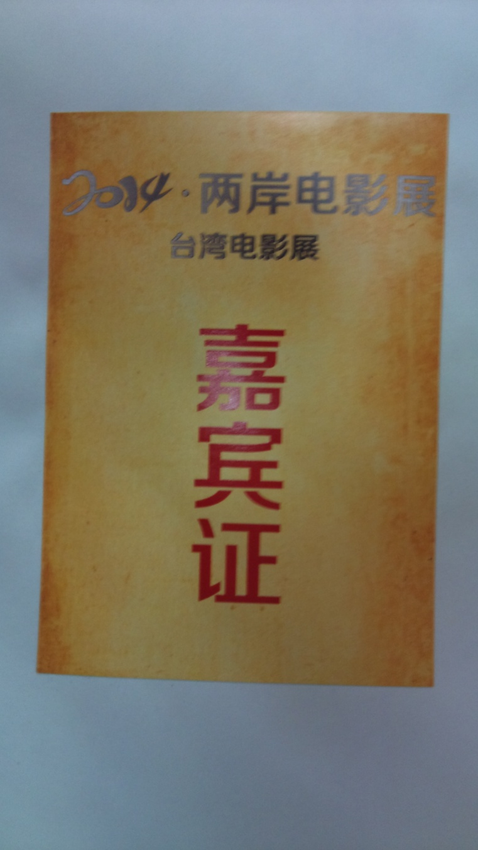

●兩岸影展泰州開幕式‥‥活動照片

首映開幕式會場一角
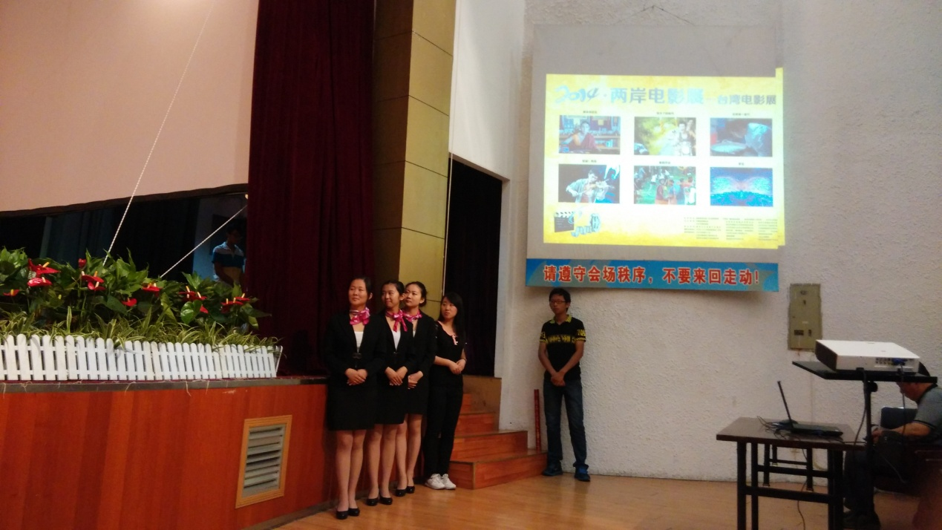

電影主創介紹
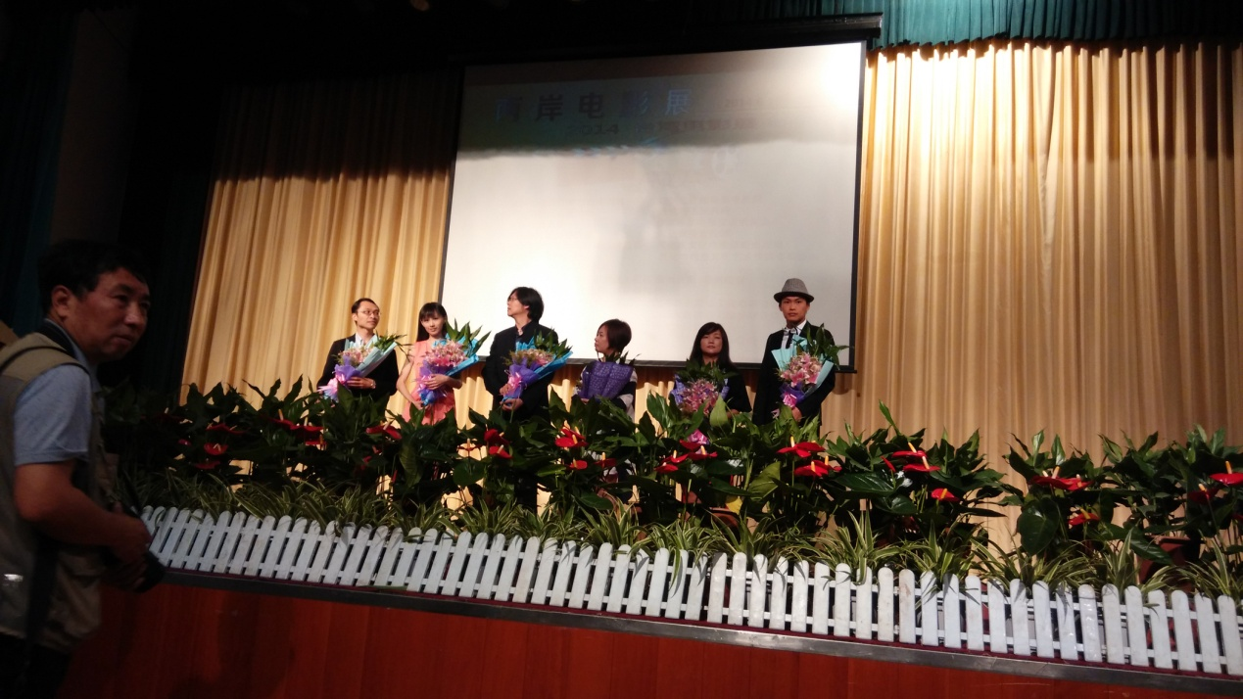

首映開幕式現場記者採訪 首映開幕式會場一角
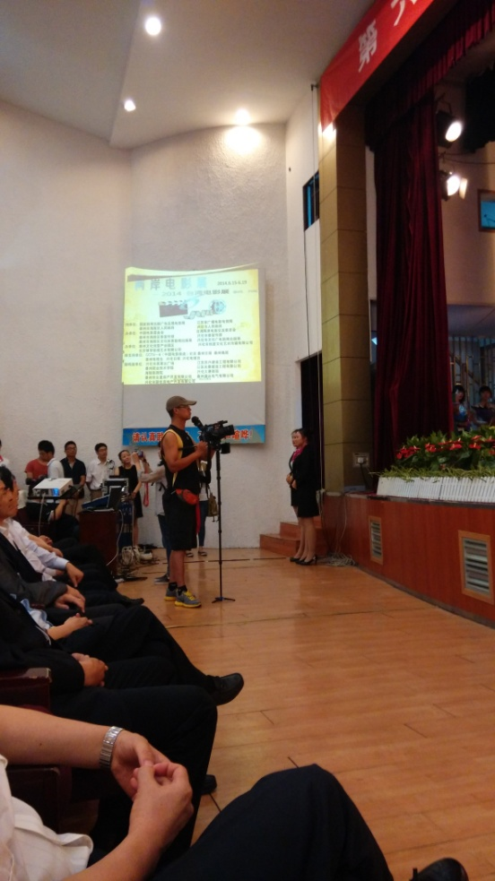
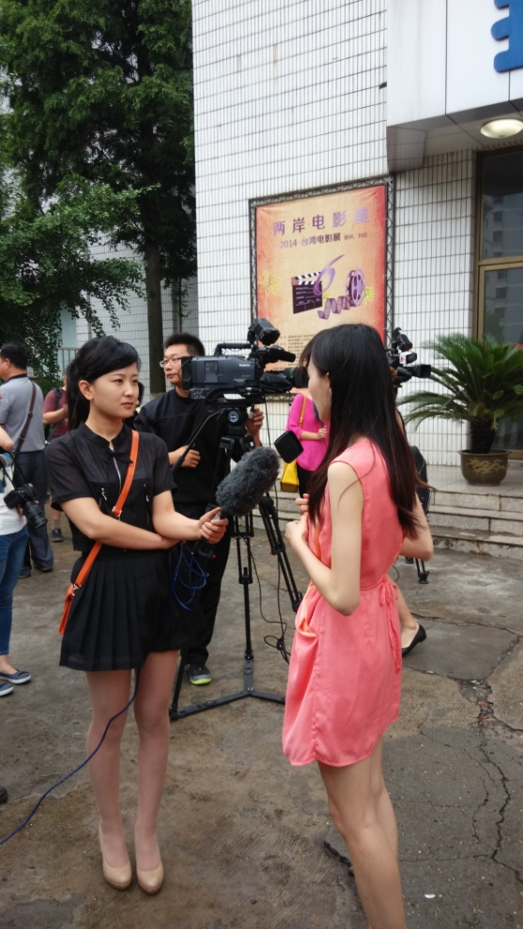

●兩岸影展興化開幕式‥‥活動照片

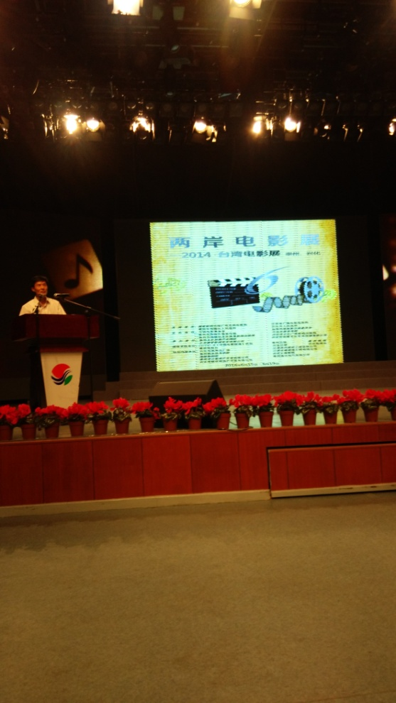
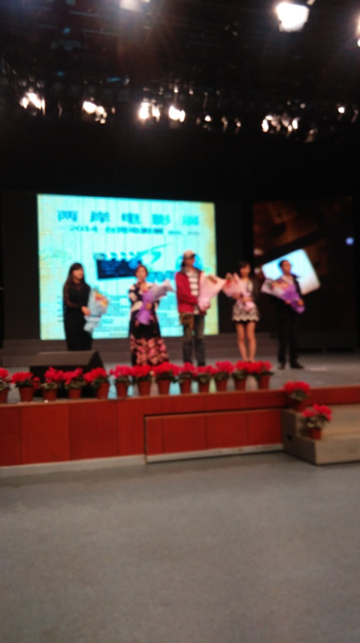

電影主創介紹

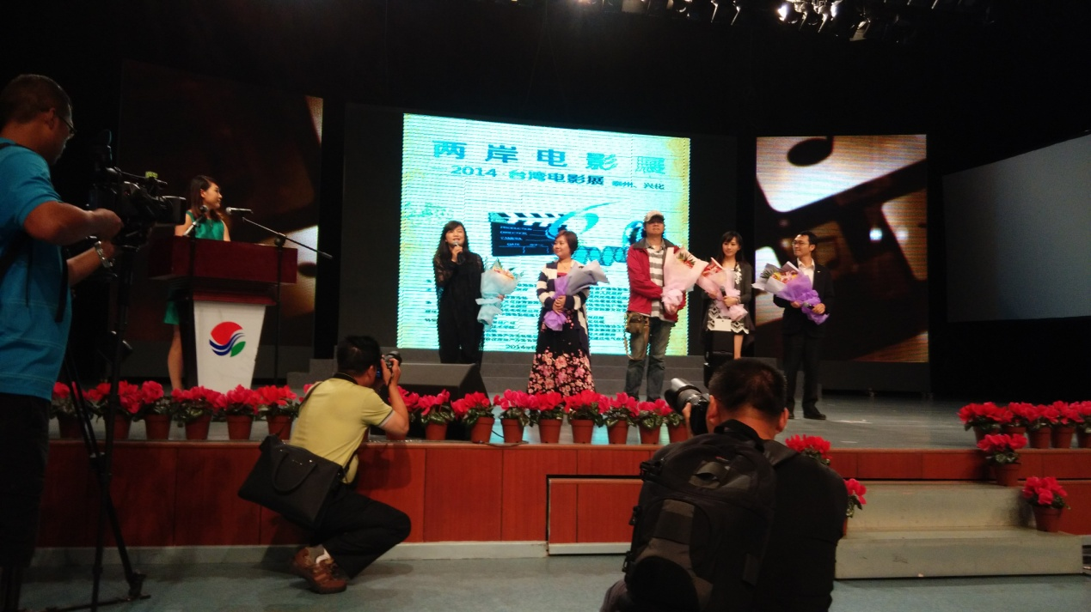
●台灣閩南語電影週－福建廈門‥‥首映記者會活動照片

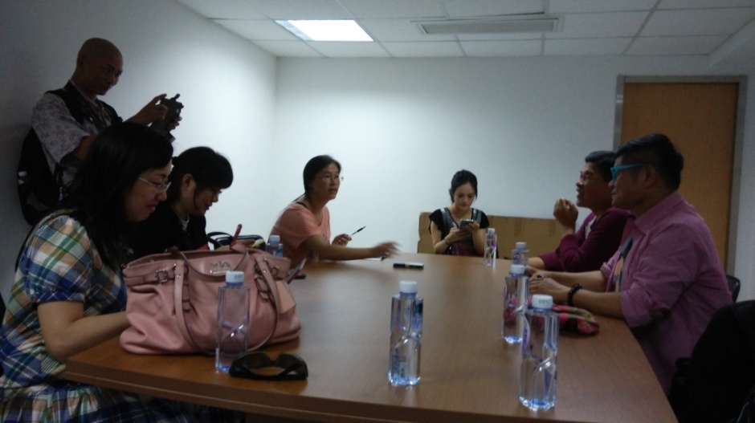
藝人澎恰恰及許效舜在福建廈門戲院貴賓廳為《鐵師玉玲瓏》召開首映前記者會現場活動照片（一）。

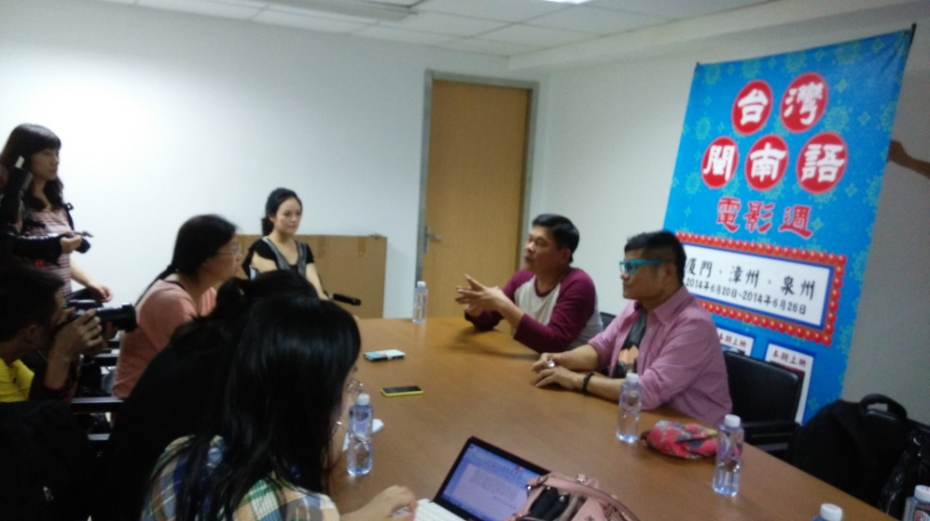
藝人澎恰恰及許效舜在福建廈門戲院貴賓廳為《鐵師玉玲瓏》召開首映前記者會現場活動照片（二）。

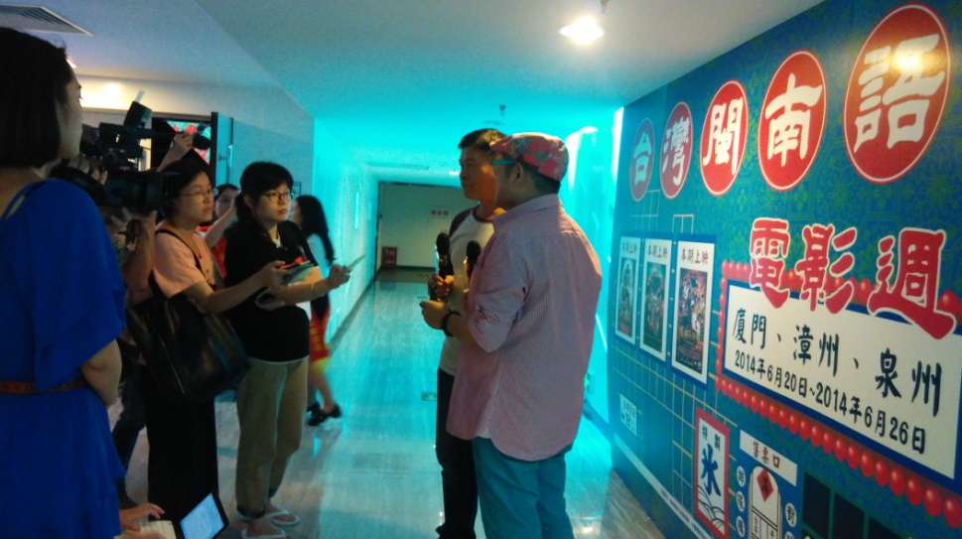
藝人澎恰恰及許效舜在福建廈門戲院貴賓廳為《鐵師玉玲瓏》召開首映前記者會現場活動照片（三）。
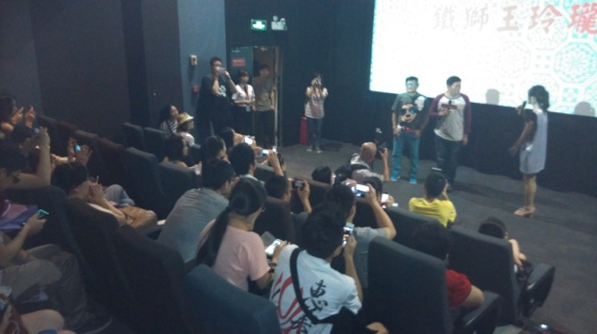
藝人澎恰恰及許效舜在福建廈門戲院貴賓廳為《鐵師玉玲瓏》召開首映前記者會現場活動照片（四）。

